Вт. Сен 17th, 2024 **4:39:09 PM**



[**Новые УРОКИ**](https://newuroki.net/)

Новый сайт от проекта UROKI.NET. Конспекты уроков, классные часы, сценарии школьных праздников. Всё для учителя - всё бесплатно!

[**6 КЛАСС**](https://newuroki.net/category/konspekty-urokov-dlya-uchitelya/biologija/6-klass-biologija/)[**БИОЛОГИЯ**](https://newuroki.net/category/konspekty-urokov-dlya-uchitelya/biologija/)

Растительные ткани — конспект урока

**Автор** [**Глеб Беломедведев**](https://newuroki.net/author/gleb/)

⬧ СЕН 17, 2024  [#видео](https://newuroki.net/tag/video/), [#загадки](https://newuroki.net/tag/zagadki/), [#интеллект-карта](https://newuroki.net/tag/intellekt-karta/), [#интересные факты](https://newuroki.net/tag/interesnye-fakty/), [#карта памяти](https://newuroki.net/tag/karta-pamyati/), [#клетка](https://newuroki.net/tag/kletka/), [#кроссворд](https://newuroki.net/tag/krossvord/), [#ментальная карта](https://newuroki.net/tag/mentalnaya-karta/), [#облако слов](https://newuroki.net/tag/oblako-slov/), [#пазлы](https://newuroki.net/tag/pazly/), [#поговорки](https://newuroki.net/tag/pogovorki/), [#полезные советы](https://newuroki.net/tag/poleznye-sovety/),

[#пословицы](https://newuroki.net/tag/poslovicy/), [#презентация](https://newuroki.net/tag/prezentaciya/), [#растения](https://newuroki.net/tag/rasteniya/), [#ребус](https://newuroki.net/tag/rebus/), [#стихотворение](https://newuroki.net/tag/stihotvorenie/), [#таблица](https://newuroki.net/tag/tablica/), [#тесты](https://newuroki.net/tag/testy/), [#технологическая карта](https://newuroki.net/tag/tehnologicheskaya-karta/), [#ткань](https://newuroki.net/tag/tkan/), [#чек-лист](https://newuroki.net/tag/chek-list/)  16 фото  Время прочтения: 33 минут(ы)

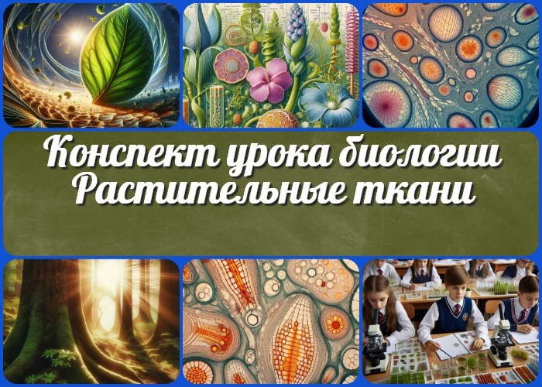

**Содержание** [Скрыть]

1. Растительные ткани, их функции. Лабораторная работа «Изучение строения растительных тканей (использование микропрепаратов)» — конспект урока биологии
2. Вступление
3. Выберите похожие названия
4. Возраст учеников
5. Класс
6. Календарно-тематическое планирование
7. Раздел календарного планирования по биологии в 6 классе
8. УМК (Учебно-методический комплекс)
9. Учебник
10. Дата проведения
11. Длительность
12. Вид
13. Тип
14. Форма проведения
15. Цель
16. Задачи
17. Универсальные учебные действия
18. Методические приёмы
19. Предварительная работа педагога
20. Оборудование и оформление кабинета
21. Ход занятия / Ход мероприятия
    1. Организационный момент
    2. Актуализация усвоенных знаний
    3. Вступительное слово учителя 22 Основная часть
    4. Понятие о растительных тканях
    5. Виды растительных тканей
    6. Характеристика образовательной ткани
    7. Особенности покровной, основной и механической тканей
    8. Проводящие ткани растений
    9. Лабораторная работа
22. Рефлексия
23. Заключение
24. Домашнее задание
25. Технологическая карта
26. Смотреть видео по теме
27. Полезные советы учителю
28. Чек-лист педагога
29. Карта памяти для учеников
30. Стихотворение
31. Кроссворд
32. Тесты
33. Интересные факты для занятия
34. Загадки
35. Пословицы и поговорки
36. Ребус
37. Пазлы
38. Интеллект-карта
39. Облако слов
40. Презентация
41. Список источников и использованной литературы

**Растительные ткани, их функции. Лабораторная работа «Изучение строения растительных тканей**

**(использование микропрепаратов)» — конспект урока биологии**



***Уважаемые коллеги! Перед вами не просто конспект урока, а***

***настоящая копилка информации для учителя биологии. Здесь вы найдете подробный план занятия, который поможет вашим***

***ученикам погрузиться в увлекательный мир растительных тканей. Но это еще не все! В комплекте вы получите технологическую карту, оригинальный кроссворд для***

***закрепления знаний, бесплатную презентацию и тесты по теме. Готовьтесь удивить своих учеников и сделать занятие по-***

***настоящему запоминающимся!***

**Вступление**

**Выберите похожие названия**

Методическая разработка: «Удивительный мир растительных тканей» Сценарий открытого урока: «Путешествие в микромир растений»

Конспект интегрированного занятия: «Архитектура растительного организма» Разработка урока-исследования: «Тайны клеточного строения растений»

# Возраст учеников

11-12 лет

# Класс

[6 класс](https://newuroki.net/category/konspekty-urokov-dlya-uchitelya/biologija/6-klass-biologija/)

# Календарно-тематическое планирование

[КТП по биологии 6 класс](https://newuroki.net/konspekty-urokov-dlya-uchitelya/biologija/ktp-6-klass/)

# Раздел календарного планирования по биологии в 6 классе

РАЗДЕЛ Растительный организм (8 часов)

# УМК (Учебно-методический комплекс)

[укажите название своего УМК по которому Вы работаете]

# Учебник

[укажите название своего учебника]

# Дата проведения

[укажите дату проведения.]

# Длительность

45 минут

# Вид

Комбинированный

# Тип

Изучение нового материала с элементами лабораторной работы

# Форма проведения

Урок-исследование

# Цель

Сформировать знания о видах растительных тканей, их строении и функциях; развить умения распознавать растительные ткани на микропрепаратах.

# Задачи

**Обучающая:** Изучить основные виды растительных покровов, их строение и функции.

**Развивающая:** Развивать умения работать с микроскопом, анализировать и сравнивать различные виды покровов.

**Воспитательная:** Воспитывать бережное отношение к растениям, интерес к изучению их внутреннего строения.

# Универсальные учебные действия

**Личностные УУД:** Формирование познавательного интереса к изучению природы, научного мировоззрения.

**Регулятивные УУД:** Умение организовывать свою деятельность, выполнять лабораторную работу по инструкции.

**Познавательные УУД:** Умение работать с различными источниками информации, преобразовывать информацию из одной формы в другую. **Коммуникативные УУД:** Умение работать в парах, слушать одноклассников, высказывать свою точку зрения.

**Метапредметные УУД:** Развитие умения устанавливать причинно-следственные связи между строением и функциями покровов.

# Методические приёмы

Беседа, работа с учебником, демонстрация микропрепаратов, лабораторная работа, заполнение таблицы, работа в парах.

# Предварительная работа педагога

Подготовить микропрепараты, проверить исправность микроскопов, распечатать инструкции к лабораторной работе и таблицы для заполнения.

# Оборудование и оформление кабинета

Микроскопы, микропрепараты, таблицы, проектор, компьютер, презентация по теме.

# Ход занятия / Ход мероприятия

## Организационный момент

Здравствуйте, ребята! Давайте проверим, все ли сегодня с нами. Я буду называть фамилии, а вы отвечайте «здесь».

*[Учитель проводит перекличку]*

Отлично, вижу, что мы в полном составе. А теперь проверим, все ли готовы к уроку. Достаньте, пожалуйста, учебники, тетради и пеналы.

*[Учитель проходит по рядам, проверяя готовность учеников]*

Молодцы, вы хорошо подготовились. Обратите внимание на свой внешний вид – у всех ли заправлены рубашки, причёсаны ли вы?

*[Ученики приводят себя в порядок]*

Дежурные, пожалуйста, подготовьте проекционный экран. Сегодня он нам пригодится.

*[Дежурные выполняют просьбу учителя]*

Ребята, вспомните правила поведения на уроке. Кто хочет их назвать?

*[Ученики называют правила: не разговаривать, поднимать руку, если хочешь что-то сказать, не перебивать одноклассников]*

Верно! И ещё одна важная просьба – отключим наши мобильные телефоны, чтобы ничто не отвлекало нас от интересного занятия.

*[Школьники отключают телефоны]*

Замечательно! Я вижу, что вы все в хорошем настроении. Давайте улыбнемся друг другу и пожелаем удачи. Сегодня нас ждет увлекательное путешествие в мир природы. Вы готовы отправиться в него вместе со мной?

*[Дети отвечают]*

Отлично! Тогда начинаем наш урок!

## Актуализация усвоенных знаний

Ребята, давайте вспомним, о чем мы говорили на прошлом уроке. Кто может напомнить нам тему?

*[Ученики отвечают: «*[*Жизнедеятельность клетки*](https://newuroki.net/konspekty-urokov-dlya-uchitelya/biologija/zhiznedeyatelnost-kletki-konspekt-uroka-2/)*«]*

Правильно! А теперь давайте проверим, как хорошо вы запомнили материал. Я буду задавать вопросы, а вы поднимайте руки, если знаете ответ.

Вопрос первый: Что такое жизнь? Кто может дать простое определение?

*[Шестиклассники отвечают]*

Отлично! Жизнь – это способность организмов расти, развиваться и размножаться. Вопрос второй: Что мы называем жизнедеятельностью клетки?

*[Школьники отвечают]*

Верно! Жизнедеятельность клетки – это все процессы, которые происходят внутри нее и поддерживают ее существование.

А теперь давайте вспомним, какие основные процессы жизнедеятельности происходят в ней. Кто назовет хотя бы один?

*[Ученики отвечают: питание, дыхание, рост, размножение]*

Молодцы! Вы назвали основные процессы.

И последний вопрос: как вы думаете, почему важно знать о её строении? Как это связано с ее функциями?

*[Учащиеся высказывают свои мысли]*

Отлично! Вы правильно заметили, что строение клетки тесно связано с ее функциями. Каждая часть этого организма выполняет свою роль, помогая ей жить и работать.

## Вступительное слово учителя

Ребята, вы уже так много знаете о клетках растений! Но задумывались ли вы когда- нибудь, как эти клетки объединяются, чтобы создать целое дерево? Сегодня мы

отправимся в удивительное путешествие внутрь растения и познакомимся с его

«строительными блоками».

Тема нашего урока: «Растительные ткани, их функции». Мы не только узнаем о разных видах тканей, но и сами увидим их под микроскопом!

Представьте, что растение — это огромный город. В этом городе есть районы, где производят энергию, есть транспортные магистрали, по которым перемещаются вещества, есть защитные стены и даже районы, где создаются новые «жители» — клетки. Все эти районы — это разные ткани растения.

Сегодня мы станем исследователями этого удивительного города. Мы узнаем, какие бывают растительные покровы, как они выглядят и какую важную работу выполняют.

А самое интересное — у нас будет настоящая лабораторная работа! Вы сможете сами увидеть эти покровы под микроскопом. Представляете, как это здорово — заглянуть внутрь и увидеть секреты своими глазами?

 ***Цитата:***





***Растительная ткань — это группа клеток, которые выполняют одну и ту же задачу. Эти клетки схожи по строению и работают***

***вместе, чтобы поддерживать жизнь и развитие растения.***

***«Живое существо — это как огромный механизм, где каждая***

***деталь имеет своё предназначение, независимо от её размера.»***

***— Луис Карсон, 1895–1963, канадский биолог и научный популяризатор***

Готовы ли вы стать настоящими учеными-ботаниками и раскрыть тайны растительного мира? Тогда давайте начнем наше увлекательное путешествие в мир растительных тканей!

# Основная часть

*Иллюстративное фото / newUROKI.net*

## Понятие о растительных тканях

### Определение



*Определение*

Например, как команда футболистов, где каждый игрок выполняет свою роль, так и клетки, объединённые в ткани, «играют» свою часть, чтобы организм мог нормально функционировать. В природе есть много типов таких покровов, каждый из которых выполняет свои уникальные функции.

### Особенности растительных тканей

Клетки, из которых состоят ткани, бывают разными по форме и размеру. Они приспособлены к тем задачам, которые выполняют. В отличие от клеток животных, растительные клетки имеют жёсткую оболочку, которая придаёт им прочность. Также в клетках растений содержатся специальные органоиды, такие как хлоропласты, которые помогают им получать энергию от солнечного света. Они распределены по всей структуре растения: они покрывают его снаружи, защищают, поддерживают и доставляют воду и питательные вещества в каждую клетку. Кроме того, некоторые покровы отвечают за рост, другие — за накопление питательных веществ.

### Значение

Ткани играют важную роль в жизни любого зелёного организма. Они помогают ему расти, развиваться и выживать в разных условиях. Например, одна группа клеток обеспечивает организм влагой и минералами из почвы, другая — защищает его от внешних факторов, как броня у рыцаря. Есть и такие клетки, которые отвечают за передачу воды и питательных веществ от корней к стеблям и листьям. Без хорошо слаженной работы всех этих клеточных структур растение не сможет получать

достаточно ресурсов для фотосинтеза — процесса, который производит энергию для его роста.

## Виды растительных тканей

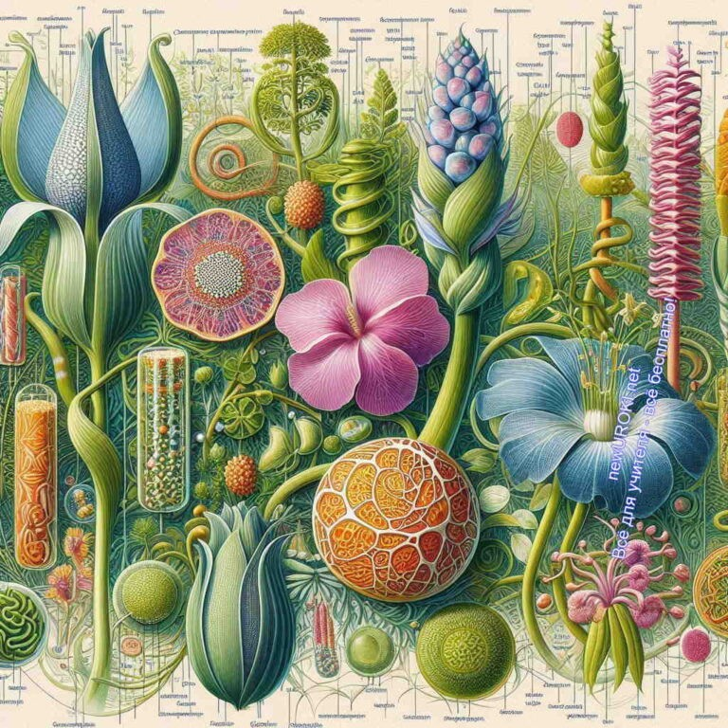

*Иллюстративное фото / newUROKI.net*

### Образовательная ткань (меристема)

Она отвечает за рост всего организма. Она состоит из молодых клеток, которые быстро делятся, создавая новые участки. Как правило, расположена в верхушках корней и

побегов, а также в местах, где происходит утолщение стебля. Клетки меристемы очень маленькие, у них тонкие стенки, и они постоянно делятся, благодаря чему зелёные организмы растут как вверх, так и в ширину. Представь себе, что это как завод, где непрерывно производят новые детали для роста. Благодаря работе этих клеток побеги тянутся к солнцу, а корни углубляются в землю.

##### Покровная

Выполняет защитную функцию. Она образует наружный слой, который как щит оберегает корни, стебли и листья от повреждений, излишней потери влаги и проникновения вредных микроорганизмов. Покровное волокно бывает разным в

зависимости от того, какую часть организма оно покрывает. Например, на листьях и стеблях она может быть очень тонкой, чтобы пропускать свет для фотосинтеза, а на корнях — более плотной для защиты. Кроме того, на листьях часто есть специальные отверстия — устьица, через которые происходит газообмен, что помогает растению дышать.

##### Основная

Это «универсальный солдат», который выполняет разные задачи. Она может участвовать в фотосинтезе, запасать воду и питательные вещества или обеспечивать поддержку. Одним из важных типов основного покрова является ассимиляционная ткань, которая находится в зелёных частях и помогает улавливать солнечный свет для

преобразования его в энергию. Ещё есть запасающая ткань, которая накапливает воду и питательные вещества, чтобы в трудные времена у растения был «резерв» для выживания. Например, в клубнях картофеля и корнях моркови находятся именно такие клетки.

[**Стоит прочесть также: Растительная клетка - конспект урока**](https://newuroki.net/konspekty-urokov-dlya-uchitelya/biologija/rastitelnaya-kletka-konspekt-uroka/)

##### Проводящая

Это своеобразные «трубочки», через которые перемещаются вода, минеральные вещества и органические соединения. Она состоит из двух типов клеток: ксилемы и флоэмы. Ксилема отвечает за транспорт воды и минеральных веществ от корней ко всем остальным частям растения. Она работает как насос, перекачивая жидкость вверх по стеблю. Флоэма, наоборот, переносит органические вещества, такие как

сахар, которые образуются в листьях во время фотосинтеза, к другим частям растения. Благодаря работе этих «трубочек» корни получают питательные вещества, а стебли и листья — воду.

##### Механическая

Она придаёт прочность и устойчивость всему организму. Эти клетки толстые и плотные, они выполняют функцию каркаса, поддерживая структуру растения. Представь себе скелет человека, который держит наше тело в вертикальном положении — механическое волокно выполняет похожую роль. Она помогает деревьям и кустарникам выдерживать ветер и другие внешние воздействия, а также сохранять форму. Эти клетки особенно важны для стеблей, ветвей и листьев, так как они предотвращают ломкость и помогают растениям оставаться крепкими и устойчивыми.

Таким образом, каждый тип в растительном организме играет свою уникальную роль. Без работы образовательной ткани оно не смогло бы расти, покровные клетки защищают его, основная ткань накапливает полезные вещества, проводящие элементы помогают транспортировать воду и питательные вещества, а механическая

— даёт прочность. Все эти системы работают вместе, как единый механизм, чтобы организм мог выживать и развиваться в любых условиях.

**Таблица: Виды клеток и их особенности**

Быстро делятся, обеспечивая рост

Образовательные

**Особенности**

**Вид клеток**

|  |  |
| --- | --- |
| Покровные | Защищают поверхность от внешних воздействий |
| Основные | Выполняют роль хранения и фотосинтеза |
| Проводящие | Переносят воду и питательные вещества |
| Механические | Обеспечивают опору и прочность |

## Характеристика образовательной ткани

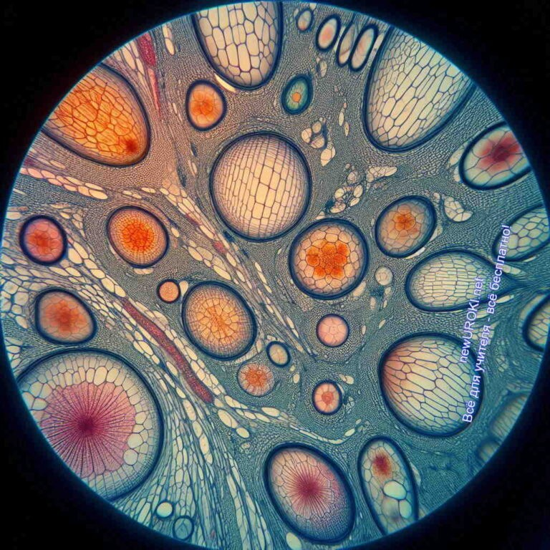

*Иллюстративное фото / newUROKI.net*

### Расположение в растении

Образовательная ткань, или меристема, располагается в тех частях, где происходит активный рост организма. На верхушках побегов и корней находятся основные точки роста, которые позволяют зелёным организмам вытягиваться вверх и углубляться в землю. Также эту ткань можно найти в боковых участках стебля, где она способствует утолщению. Меристема есть в местах, где листья соединяются со стеблями, а также в корневой системе, в том числе на кончиках корней, что помогает увеличивать длину корня и усиливать его контакт с почвой.

### Особенности строения клеток

Клетки, из которых состоят эти покровы, обладают рядом уникальных свойств. Они мелкие, с тонкими стенками, и имеют достаточно большие ядра. Внутри них отсутствуют крупные полости, характерные для других клеточных структур. Всё это необходимо для того, чтобы меристема могла постоянно обновляться и производить

новые элементы, которые позже превращаются в другие типы покровов. Эти элементы

можно сравнить с «заготовками», из которых постепенно формируются части организма, выполняющие разные задачи.



### Функции образовательной ткани

Главная роль меристемы — обеспечение роста и развития. Она даёт начало новым структурам, которые затем дифференцируются и принимают участие в формировании различных частей растения. Именно благодаря ей новые листья появляются на стеблях, а корни проникают глубже в почву. Эта ткань обеспечивает не только рост в длину, но и способствует утолщению стебля. Без меристемы организм не смог бы расти и обновляться, и его развитие прекратилось бы.

### Примеры: конус нарастания корня и стебля

Пример работы образовательной ткани можно наблюдать на конусе нарастания корня. Это специальная зона на кончике корня, где активно происходит деление и образование новых структур, что позволяет корню удлиняться и углубляться в почву.

Этот процесс защищён особым слоем, который оберегает конус от повреждений. Аналогичный процесс происходит на верхушках побегов: здесь также происходит деление и рост, благодаря чему стебли тянутся вверх к свету. Эти зоны можно сравнить с движущимися частями механизма, которые обеспечивают постоянное развитие организма.

Таким образом, образовательная ткань играет важную роль в жизни растения, являясь основным «двигателем» его роста и развития.

## Особенности покровной, основной и механической тканей

*Иллюстративное фото / newUROKI.net*



***Эпидерма (эпидермис, кожица) — внешняя первичная покровная ткань растений, обычно однослойная, покрывающая молодые***

***стебли и остальные наземные органы (листья, лепестки, плоды и др.). Представляет собой наружный слой клеток,***

***образующийся из протодермы конуса нарастания.*** [***Википедия***](https://ru.wikipedia.org/wiki/%D0%AD%D0%BF%D0%B8%D0%B4%D0%B5%D1%80%D0%BC%D0%B0)

### Покровная: расположение, строение, функции (эпидерма, пробка)

Покровные структуры выполняют важную роль в защите организма. Они располагаются снаружи, покрывая стебли, листья, корни и другие органы. Наиболее распространённые их виды — эпидерма и пробка.

Эпидерма состоит из плотно прилегающих друг к другу клеток, между которыми почти нет пустого пространства, что препятствует испарению воды. В эпидерме есть специальные отверстия — устьица, через которые происходит обмен газами.

Пробка, в свою очередь, покрывает многолетние части, например, стволы деревьев. Она формируется на месте эпидермы, когда растения утолщаются, и её основная задача — защищать их от внешних воздействий: от повреждений, пересыхания и низких температур. Пробка состоит из мёртвых клеток с толстыми стенками, которые не пропускают влагу и не позволяют воде испаряться. Это делает её важным элементом для защиты флоры в условиях сурового климата.

### Основная: расположение, виды (ассимиляционная, запасающая), функции

Она отвечает за выполнение различных функций внутри организма. Она заполняет пространство между другими видами тканей и играет роль основы, на которой держатся другие структуры. Существует несколько её видов, наиболее важные из которых — ассимиляционная и запасающая.

Ассимиляционное волокно отвечает за процесс фотосинтеза, то есть производство органических веществ из углекислого газа и воды с использованием энергии света. Она обычно расположена в зелёных частях растения, например, в листьях. Именно здесь находятся хлоропласты — органоиды, которые улавливают солнечный свет и превращают его в энергию для жизни дерева или кустарника.

Запасающая ткань, как можно догадаться из её названия, накапливает питательные вещества. Она находится в корнях, клубнях, семенах и других частях растений.

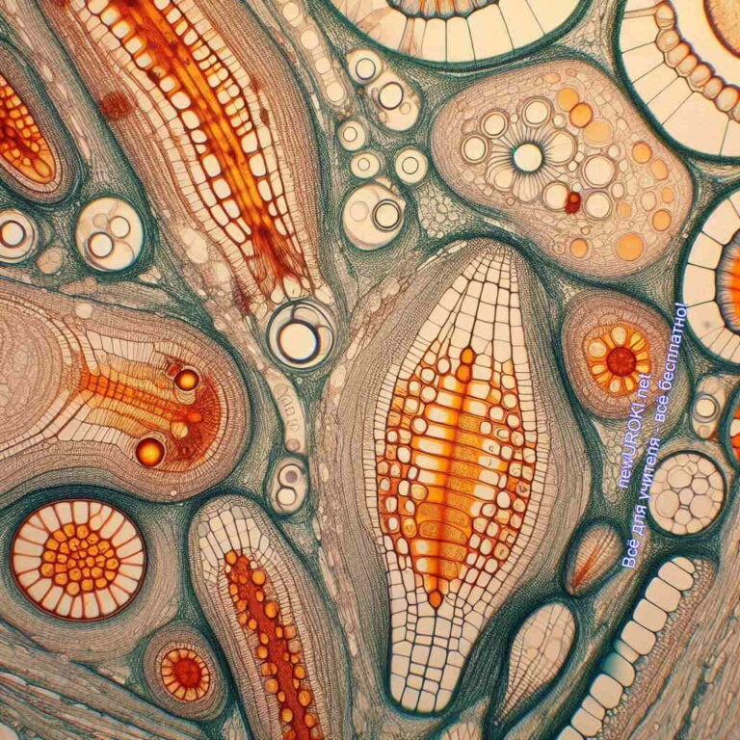

Запасённые в ней вещества могут использоваться в периоды, когда организму трудно получить пищу извне, например, зимой или во время засухи. Благодаря ей, растения способны переживать неблагоприятные условия, сохраняя энергию для дальнейшего роста.

### Механическая: расположение, особенности строения, функции

Служит для придания прочности и устойчивости различным частям растения. Её можно найти в стеблях, листьях и корнях, особенно в тех частях, которые должны выдерживать большие нагрузки, например, в стволах деревьев. В зависимости от своего расположения и особенностей строения, она может выполнять функции, связанные с поддержанием формы и защитой от внешних воздействий.

Основная особенность механической ткани — её клетки обладают толстыми и крепкими стенками. Это придаёт им прочность, которая помогает дереву стоять прямо, не ломаться под ветром и выдерживать давление. По мере роста, особенно у деревьев и кустарников, механическое волокно увеличивается, что делает стебли и ветви более крепкими.

Таким образом, каждый из этих трёх объектов играет важную роль в жизнедеятельности организма. Покровная защищает его от внешних угроз, основная отвечает за фотосинтез и накопление питательных веществ, а механическая

обеспечивает прочность и поддержание формы.

## Проводящие ткани растений

*Иллюстративное фото / newUROKI.net*

Проводящие элементы выполняют одну из самых важных функций — транспорт

веществ по всему организму. Без них зелёные организмы не могли бы получать воду и питательные вещества, а также распределять продукты фотосинтеза по всем своим частям. Два основных типа проводящих тканей — это ксилема и флоэма. Они работают вместе, как единая транспортная система, обеспечивая движение воды, минеральных веществ и органических соединений.

### Ксилема: строение, расположение, функции

Ксилема отвечает за транспорт воды и минеральных веществ, которые поступают из почвы через корни. Эти компоненты необходимы для жизнедеятельности зелёного организма. Ксилема состоит из удлинённых клеток, которые располагаются друг за другом, образуя длинные трубки. Через эти трубки вода поднимается от корней вверх

— к стеблям и листьям. Элементы ксилемы отличаются крепкими стенками, которые поддерживают структуру и предотвращают их разрушение под давлением воды.

Располагается ксилема в основном в стеблях, корнях и листьях, причём её можно обнаружить и в древесине деревьев. В многолетних растениях она помогает удерживать форму и выполняет опорную функцию, особенно у крупных деревьев и кустарников. Основной задачей ксилемы является подъём воды из корней к верхним частям, чтобы обеспечить фотосинтез, испарение воды и охлаждение организма в жаркие дни.

### Флоэма: строение, расположение, функции

Флоэма — это другой важный компонент проводящей системы, который занимается транспортом органических веществ, образованных в результате фотосинтеза. В отличие от ксилемы, по флоэме вещества движутся в разных направлениях. Она состоит из продольных трубочек, которые образованы цепочками клеток. Эти трубочки обеспечивают перемещение питательных субстанций от мест их образования (обычно это листья) к другим частям организма, где они либо используются для роста, либо запасаются.

Флоэму можно найти в стеблях, листьях, цветах и плодах, а также в корнях. Она играет огромную роль в том, чтобы каждая часть растения получала необходимые питательные компоненты. Например, органические соединения перемещаются из листьев, где они образуются во время фотосинтеза, в корни и другие части, которые не участвуют в этом процессе, но нуждаются в питании. Флоэма также важна для роста

новых побегов и восстановления повреждений, так как благодаря ей питательные вещества распределяются равномерно по всему организму.

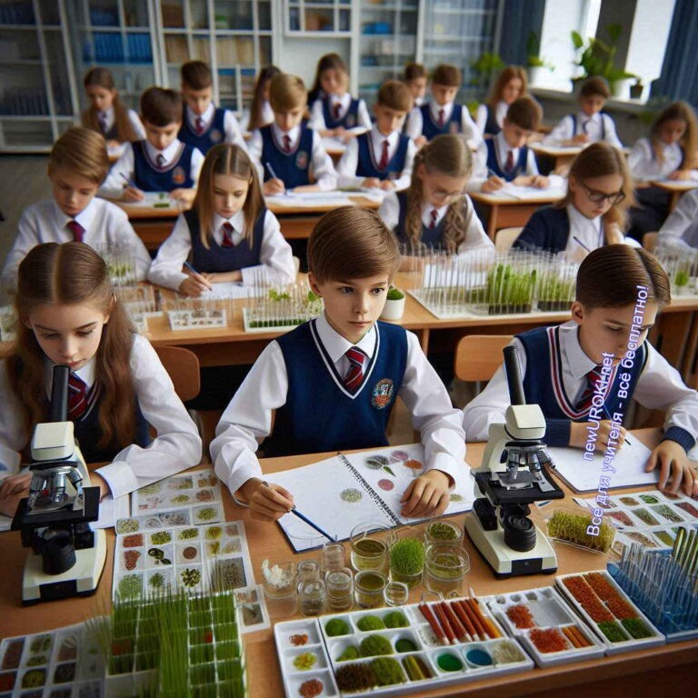

### Значение проводящих тканей для жизни организма

Проводящие элементы играют ключевую роль в обеспечении жизни всех частей растения. Без ксилемы вода с растворёнными в ней минеральными веществами не могла бы поступать из почвы в листья и стебли. Это привело бы к тому, что организм не смог бы нормально функционировать и погиб бы от обезвоживания. Ксилема также помогает охлаждать листья в жару, когда происходит испарение воды через устьица.

Флоэма, в свою очередь, обеспечивает транспорт органических компонентов, которые образуются в процессе фотосинтеза. Эти питательные соединения необходимы для роста, развития и восстановления после повреждений. Флоэма также важна для

накопления запасов на зиму и поддержания жизнеспособности растения в неблагоприятных условиях.

Проводящие ткани можно сравнить с системой трубопроводов, которые снабжают воду и питательные вещества всеми необходимыми частями. Если бы эта система перестала работать, организм не смог бы получить необходимые субстанции и погиб.

Благодаря взаимодействию ксилемы и флоэмы, растение получает всё необходимое для роста, фотосинтеза, развития и выживания в различных условиях.

## Лабораторная работа

*Иллюстративное фото / newUROKI.net*

Сегодня у нас интересная лабораторная работа, в которой мы будем изучать строение разных частей организма растений. Мы научимся работать с микроскопом и узнаем,

как выглядят структуры, которые не видны невооружённым глазом.

[**Стоит прочесть также: Зоология – наука о животных - конспект урока**](https://newuroki.net/konspekty-urokov-dlya-uchitelya/biologija/zoologiya-nauka-o-zhivotnyh-konspekt-uroka/)

### Инструктаж по технике безопасности

Прежде чем начать исследование, важно помнить о безопасности. Микроскоп — это тонкий прибор, и обращаться с ним нужно осторожно. Нельзя резко поворачивать части устройства или трогать линзы пальцами. С микропрепаратами тоже стоит быть аккуратными: не касайтесь их руками, чтобы не оставить пятна, и следите, чтобы ничего не упало на пол. Если вдруг что-то случится, сразу сообщите учителю. Также во время работы нельзя бегать по классу или мешать другим.

### Материалы и оборудование

Для работы нам понадобятся микроскопы, которые помогут увеличить изображение, и микропрепараты — специальные образцы, подготовленные для наблюдения. Это тонкие срезы, которые показывают мельчайшие детали строения живых организмов. Также вам понадобятся тетради, где вы сможете делать зарисовки, а затем подписать всё, что увидите.

### Ход работы

Теперь приступаем к работе. Сначала включите микроскоп и установите микропрепарат на предметный столик. Начните с наименьшего увеличения, чтобы увидеть общую картину, затем постепенно увеличивайте масштаб, чтобы рассмотреть мельчайшие детали.

##### а) Рассмотреть микропрепараты под микроскопом

Ваша задача — внимательно исследовать образцы через микроскоп. Плавно регулируйте фокус, чтобы картинка стала чёткой. Обратите внимание на строение клеточных структур, какие элементы больше других, какие формы и размеры они имеют.

##### б) Зарисовать увиденные ткани в тетрадь

Когда вы внимательно рассмотрите образцы, нужно сделать зарисовки. В тетради изображайте то, что вы увидели через микроскоп. Постарайтесь точно передать детали, формы и расположение элементов. Если вам удалось заметить ядро или другие важные части, изобразите их.

##### в) Подписать основные элементы

Зарисовав структуру, не забудьте подписать её элементы. Если видите внешний

защитный слой или внутренние проводящие системы, укажите их. Эти подписи помогут вам в дальнейшем лучше понимать функции различных частей организма.

##### г) Определить тип структуры и её роль

После того как вы изучили структуру под микроскопом, важно понять, как она работает и для чего она предназначена. Например, если клетки защищают от внешнего воздействия, то это наружные слои. Если же вы видите длинные вытянутые элементы, то это может быть проводящая система, которая отвечает за транспортировку воды и питательных веществ.

### Заполнение таблицы «Виды тканей, их строение и функции»

Теперь вам предстоит заполнить таблицу, в которой нужно указать название изучаемой структуры, её строение и основные функции. Это поможет вам систематизировать

знания и лучше запомнить информацию.

Название структуры Особенности строения

Функции (что делает эта структура)

# Рефлексия

Подошло время для [рефлексии](https://newuroki.net/kopilka-uchitelja/refleksiya/). Мы изучили много нового, и сейчас нужно понять, что именно нам удалось узнать, а что ещё вызывает вопросы.

Для начала, давайте вспомним, что мы сегодня делали. Какие моменты показались вам особенно интересными? Было ли что-то сложное или непонятное? Постарайтесь проанализировать свои мысли: смогли ли вы сразу понять всё, о чём мы говорили, или какие-то моменты всё-таки пришлось осмысливать дольше?

##### Что нового вы узнали сегодня?

Может быть, кто-то расскажет, какой материал оказался для него самым интересным. Например, что удивило вас в строении растений или как работают их проводящие системы? Важно осознать, какие знания вы приобрели за это время.

##### Чему научились?

Не только знания, но и навыки. Например, сегодня многие из вас работали с микроскопом — это тоже полезный опыт. Смогли ли вы хорошо рассмотреть клетки под

микроскопом? Оказалось ли это трудным или, наоборот, увлекательным?



##### Как вы справились с заданиями?

Давайте подумаем, было ли вам легко выполнять задания или что-то вызвало затруднения. Получилось ли у вас точно зарисовать образцы и определить их основные части? Если что-то не удалось, это повод задуматься, как можно улучшить свои навыки в будущем.

##### Эмоции на уроке

А теперь вспомните свои ощущения во время занятия. Какие чувства вы испытывали? Было ли вам интересно, увлекательно? Возможно, кто-то почувствовал себя настоящим исследователем, когда заглядывал в микромир через линзы микроскопа.

Или, может быть, были моменты, когда что-то казалось слишком сложным? Не стесняйтесь делиться своими эмоциями — это поможет вам лучше понять, что именно вам нравится в процессе изучения.

##### Что бы вы сделали по-другому?

Если бы у вас была возможность что-то изменить в сегодняшнем занятии, что бы это было? Может быть, вы хотели бы больше времени на работу с микроскопом или задать больше вопросов. Важно думать не только о том, что прошло удачно, но и о том, что можно улучшить в следующий раз.

##### Оцените свои усилия

Попробуйте оценить себя: насколько активно вы работали на уроке? Смогли ли вы сосредоточиться на заданиях, внимательно слушать и следить за объяснениями? Может быть, кому-то было сложно, и в следующий раз стоит уделить больше внимания подготовке.

# Заключение

*Учителя шутят*

Сегодня мы сделали замечательное открытие! Мы заглянули в микромир растений и узнали, насколько сложным и удивительным может быть их строение. Вы все справились с заданиями и показали отличные результаты в работе с микроскопами. Это действительно здорово!



Теперь вы знаете, как важны различные части растений для их жизни. Каждая структура выполняет свою роль, и без них растения не смогли бы расти, развиваться и поддерживать жизнь на Земле. Вспомните, как мы изучали проводящие системы и защитные слои — это настоящие волшебные «трубопроводы» и «щитки», которые

обеспечивают растения всем необходимым.

Помните, что каждый раз, когда вы видите цветок, дерево или кустик, вы теперь знаете, какие чудеса скрываются внутри. Это знание делает наш мир ещё более интересным и загадочным!

Не забывайте, что изучение природы — это путешествие, которое никогда не заканчивается. Впереди нас ждёт ещё много удивительных открытий и экспериментов. Продолжайте быть любознательными, задавать вопросы и искать ответы. Вы — настоящие исследователи, и каждый ваш шаг приближает вас к новым знаниям.

Оставайтесь такими же увлечёнными и активными, и помните: каждый ваш вопрос и каждое открытие делает вас умнее и мудрее. Впереди нас ждут новые занятия, новые исследования и, конечно, новые удивительные факты о нашем окружающем мире!

[**Домашнее задание**](https://newuroki.net/kopilka-uchitelja/domashnee-zadanie/)

*Ученики шутят*

1. Прочитать параграф учебника.
2. Разгадать кроссворд.
3. По желанию: подготовить мини-доклад об одном из видов растительных покровов.

# Технологическая карта

[Скачать бесплатно технологическую карту урока по теме: «Растительные ткани, их функции. Лабораторная работа «Изучение строения растительных тканей (использование микропрепаратов)»»](https://newuroki.net/wp-content/uploads/2024/09/tehnologicheskaja-karta-rastitelnye-tkani-konspekt-uroka.docx)

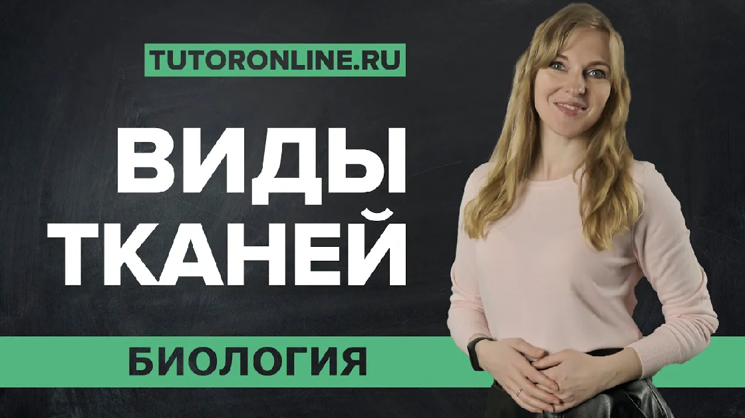

# Смотреть видео по теме

[Виды тканей: покровная, механическая, проводя…](https://www.youtube.com/watch?v=U2Kq6AzBN4I)

# Полезные советы учителю

[Скачать бесплатно 5 полезных советов для проведения урока биологии по теме:](https://newuroki.net/wp-content/uploads/2024/09/poleznye-sovety-rastitelnye-tkani-konspekt-uroka.docx)

[«Растительные ткани, их функции» в формате Ворд](https://newuroki.net/wp-content/uploads/2024/09/poleznye-sovety-rastitelnye-tkani-konspekt-uroka.docx)

# Чек-лист педагога

[Скачать бесплатно чек-лист для проведения урока биологии по теме: «Растительные ткани, их функции. Лабораторная работа «Изучение строения растительных тканей (использование микропрепаратов)»» в формате Word](https://newuroki.net/wp-content/uploads/2024/09/chek-list-pedagoga-rastitelnye-tkani-konspekt-uroka.docx)

[Чек-лист для учителя — это](https://newuroki.net/kopilka-uchitelja/chek-list-uroka/) инструмент педагогической поддержки, представляющий собой структурированный перечень задач, шагов и критериев, необходимых для успешного планирования, подготовки и проведения урока или мероприятия.

# Карта памяти для учеников

[Скачать бесплатно карту памяти для учеников 6 класса по биологии по теме:](https://newuroki.net/wp-content/uploads/2024/09/karta-pamjati-rastitelnye-tkani-konspekt-uroka.docx)

[«Растительные ткани, их функции» в формате Ворд](https://newuroki.net/wp-content/uploads/2024/09/karta-pamjati-rastitelnye-tkani-konspekt-uroka.docx)

Карта памяти — это методический инструмент, который помогает учащимся структурировать и запоминать ключевую информацию по определенной теме.

# Стихотворение

**Натали Самоний** https://stihi.ru/2010/10/27/7854 **Мокрый Ванька… Из цикла Комнатные растения МОКРЫЙ ВАНЬКА**

На окне цветочков много, Только мокрый – он один: Мокрым Ванькой называют Всем известный бальзамин.

Яйцевидной формы листья – Лист блестящий, в зубьях край. Влагу очень Ванька любит – Так что, помни, поливай!

Без воды – в душе тревога, Стебель, листья сникнут вмиг… А ещё он – «недотрога»,

Хоть и комнатный, не дик:

Коль плоды уже созрели,

Лишь коснёшься – плод раскрыт, Потому и «недотрогой»

Этот цветик знаменит.

А ещё – цветеньем славен, Коль в цвету – как в фонарях:

В белых, розовых иль красных… Что сказать? – ну, просто «Ах!»

# Кроссворд

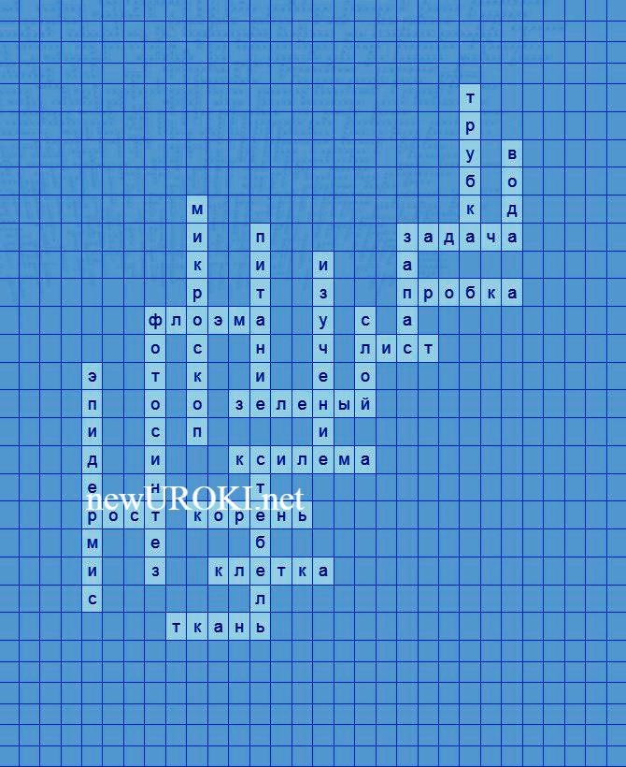

*Кроссворд*

[Скачать бесплатно кроссворд на урок биологии в 6 классе по теме: «Растительные ткани, их функции» в формате WORD](https://newuroki.net/wp-content/uploads/2024/09/krossvord-rastitelnye-tkani-konspekt-uroka.docx)

# Тесты

Что представляет собой группа клеток, сходных по строению и выполняемым задачам? а) Орган

б) Система в) Структура

Правильный ответ: в)

Какая структура отвечает за рост в длину у корней и стеблей? а) Образовательная

б) Защитная

в) Транспортная Правильный ответ: а)

Как называется наружный слой клеток листа? а) Кожица

б) Эпидермис в) Кутикула

Правильный ответ: б)

Какая структура обеспечивает фотосинтез? а) Ассимиляционная

б) Запасающая

в) Механическая Правильный ответ: а)

Что придает прочность стеблям и листьям? а) Опорная структура

б) Эластичная структура в) Жесткая структура Правильный ответ: в)

Какая ткань транспортирует воду и минеральные вещества вверх? а) Ксилема

б) Флоэма в) Камбий

Правильный ответ: а)

Что отвечает за перемещение органических веществ? а) Сосуды

б) Ситовидные трубки в) Волокна Правильный ответ: б)

Где располагается конус нарастания? а) На верхушке побега

б) В основании листа в) В середине стебля Правильный ответ: а)

Какая структура образует пробку на стволах деревьев? а) Камбий

б) Феллоген в) Перицикл

Правильный ответь: б)

Что мы изучали в лабораторной работе с использованием микроскопа? а) Строение клеток

б) Внешний вид листьев в) Форму корней Правильный ответ: а)

# Интересные факты для занятия

##### Интересный факт 1:

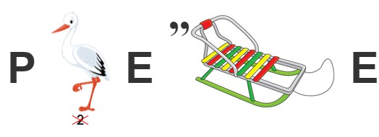

У секвойи, одного из самых высоких деревьев в мире, вода может подниматься от корней к верхушке на высоту до 100 метров! Это примерно как поднять воду на крышу 30-этажного дома без насоса.

##### Интересный факт 2:

Листья лотоса обладают удивительным свойством самоочищения. Их поверхность покрыта крошечными бугорками, которые отталкивают воду и грязь. Капли воды, скатываясь, захватывают частички пыли, оставляя лист чистым.

##### Интересный факт 3:

Некоторые виды бамбука могут вырастать до 91 сантиметра в день! Это так быстро, что если сесть рядом и внимательно смотреть, можно буквально увидеть, как он растёт.

# Загадки

1. Я транспортирую воду от корней к листьям. Кто я? (Ксилема)
2. Я перемещаю сахар от листьев ко всем частям. Кто я? (Флоэма)
3. Я покрываю стволы деревьев и защищаю их. Кто я? (Пробка)
4. Я помогаю растянуться и вырасти. Кто я? (Колленхима)
5. Меня можно увидеть только под микроскопом. Кто я? (Клетка)

# Пословицы и поговорки

1. Корень крепок — дерево стоит.
2. Не видно корней, а плоды налицо.
3. Крепкий ствол — долгий век.
4. Без корня и полынь не растёт.
5. Каков росток, таков и колосок.

# Ребус

*Ребус*

Если под картинкой перечёркнуты цифры, то удалить нужно буквы, располагающиеся в слове под этими номерами.

# Пазлы

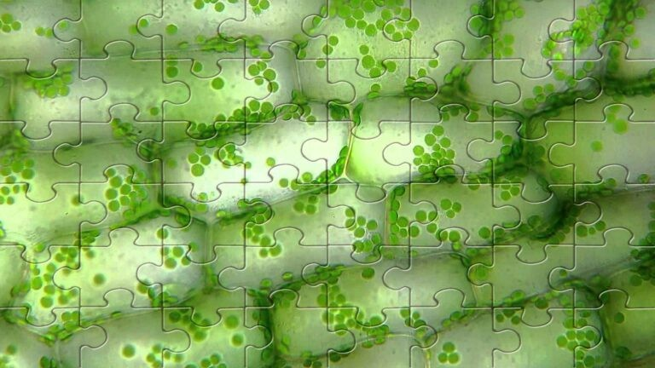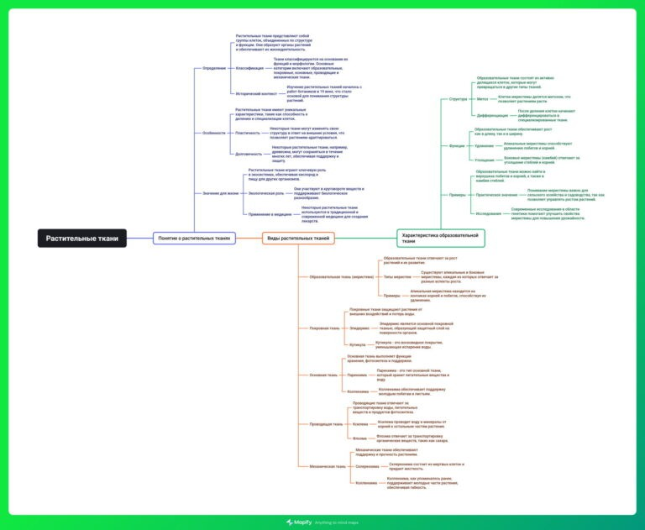

*Пазлы*

(Распечатайте [пазлы](https://newuroki.net/kopilka-uchitelja/pazly-na-uroke/), наклейте на плотную бумагу, разрежьте)

# Интеллект-карта

*Ментальная карта (интеллект-карта, mind map)*

[Ментальная карта (интеллект-карта, mind map)](https://newuroki.net/kopilka-uchitelja/intellekt-karta-na-uroke/) — это графический способ структурирования информации, где основная тема находится в центре, а связанные идеи и концепции отходят от неё в виде ветвей. Это помогает лучше понять и запомнить материал.

# Облако слов

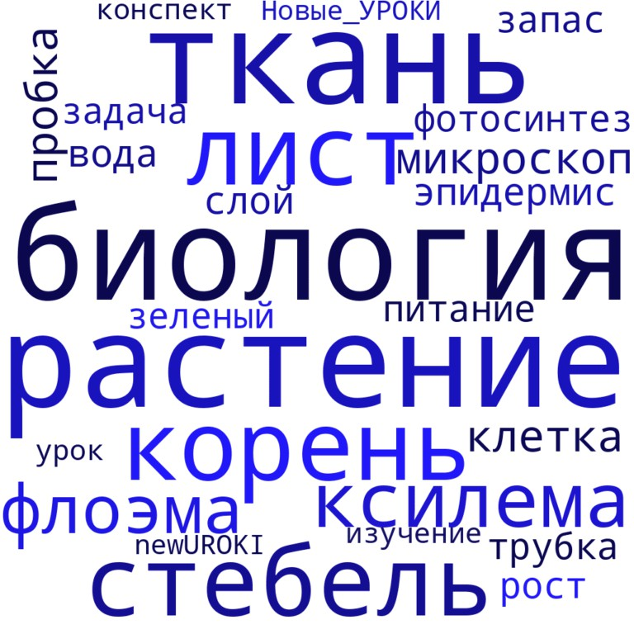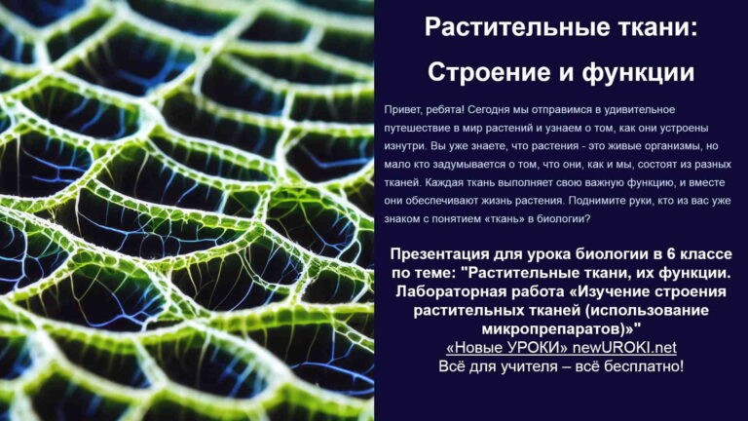

*Облако слов*

[Облако слов](https://newuroki.net/kopilka-uchitelja/oblako-slov-na-uroke/) — удобный инструмент на занятии: помогает активизировать знания, подсказывает, служит наглядным материалом и опорой для учащихся разных возрастов и предметов.

# Презентация

*Презентация*

[Скачать бесплатно презентацию на урок биологии в 6 классе по теме: «Растительные ткани, их функции. Лабораторная работа «Изучение строения растительных тканей (использование микропрепаратов)»» в формате PowerPoint](https://newuroki.net/wp-content/uploads/2024/09/prezentacija-rastitelnye-tkani-konspekt-uroka.pptx)

# Список источников и использованной литературы

1. Шабурин А.И., «Структурные особенности живых систем». Издательство

«Сириус», Санкт-Петербург, 2001. 245 страниц.

1. Женалеев В.Ф., Смирнов Л.Г., «Основы биологических процессов». Издательство

«Наука и Жизнь», Москва, 1999. 320 страниц.

1. Агафьев С.В., «Мир клеточных структур: Введение в биологию». Издательство



«Биомир», Казань, 2005. 198 страниц.

1. Бурова М.А., Ромашина И.Н., «Введение в клеточную биологию». Издательство

«Образование», Екатеринбург, 2002. 276 страниц.

1. Горбачев С.К., «Основные принципы жизни в биологии». Издательство «Знание», Ростов-на-Дону, 2000. 180 страниц.

 **0 НРАВИТСЯ**

 **0 НЕ НРАВИТСЯ**

50% Нравится

Или

50% Не нравится

Скачали? Сделайте добро в один клик! Поделитесь образованием с друзьями! Расскажите о нас!

− **Слова ассоциации (тезаурус) к уроку:** цветок, трава, дерево, зелень, фотосинтез, стебель, куст, хлопок, шелк, материал, полотно, материя, волокно

 При использовании этого материала в Интернете (сайты, соц.сети, группы и т.д.) требуется обязательная прямая ссылка на сайт newUROKI.net. Читайте "Условия

использования материалов сайта"

[**Методы изучения живой природы: измерение — конспект урока** ](https://newuroki.net/konspekty-urokov-dlya-uchitelya/biologija/metody-izucheniya-zhivoj-prirody-izmerenie-konspekt-uroka/)



**Автор** [**Глеб Беломедведев**](https://newuroki.net/author/gleb/)

**Глеб Беломедведев** - постоянный автор и эксперт newUROKI.net, чья биография олицетворяет трудолюбие, настойчивость в достижении целей и экспертность. Он обладает высшим образованием и имеет более 5 лет опыта преподавания в школе. В течение последних 18 лет он также успешно работает в ИТ-секторе. Глеб владеет уникальными навыками написания авторских конспектов уроков, составления

сценариев школьных праздников, разработки мероприятий и создания

классных часов в школе. Его талант и энтузиазм делают его неотъемлемой частью команды и надежным источником вдохновения для других.

**ПОХОЖИЕ УРОКИ**

[**Методы изучения живой природы: измерение — конспект урока**](https://newuroki.net/konspekty-urokov-dlya-uchitelya/biologija/metody-izucheniya-zhivoj-prirody-izmerenie-konspekt-uroka/)



[**Выделение у животных — конспект урока**](https://newuroki.net/konspekty-urokov-dlya-uchitelya/biologija/vydelenie-u-zhivotnyh-konspekt-uroka/)

[**Кровообращение у позвоночных — конспект урока**](https://newuroki.net/konspekty-urokov-dlya-uchitelya/biologija/krovoobrashhenie-u-pozvonochnyh-konspekt-uroka/)

**ПОИСК**

**Найти**

#### КОНСПЕКТЫ УРОКОВ

[Конспекты уроков для учителя](https://newuroki.net/category/konspekty-urokov-dlya-uchitelya/) [Алгебра](https://newuroki.net/category/konspekty-urokov-dlya-uchitelya/algebra/)

[Английский язык](https://newuroki.net/category/konspekty-urokov-dlya-uchitelya/anglijskij-jazyk/)

[Астрономия](https://newuroki.net/category/konspekty-urokov-dlya-uchitelya/astronomija/) [10 класс](https://newuroki.net/category/konspekty-urokov-dlya-uchitelya/astronomija/10-klass-astronomiya/)

[Библиотека](https://newuroki.net/category/konspekty-urokov-dlya-uchitelya/biblioteka/)

[Биология](https://newuroki.net/category/konspekty-urokov-dlya-uchitelya/biologija/)

1. [класс](https://newuroki.net/category/konspekty-urokov-dlya-uchitelya/biologija/5-klass-biologija/)
2. [класс](https://newuroki.net/category/konspekty-urokov-dlya-uchitelya/biologija/6-klass-biologija/)
3. [класс](https://newuroki.net/category/konspekty-urokov-dlya-uchitelya/biologija/7-klass-biologija/)
4. [класс](https://newuroki.net/category/konspekty-urokov-dlya-uchitelya/biologija/8-klass-biologija/)

[География](https://newuroki.net/category/konspekty-urokov-dlya-uchitelya/geografija/)

1. [класс](https://newuroki.net/category/konspekty-urokov-dlya-uchitelya/geografija/5-klass/)
2. [класс](https://newuroki.net/category/konspekty-urokov-dlya-uchitelya/geografija/6-klass/)
3. [класс](https://newuroki.net/category/konspekty-urokov-dlya-uchitelya/geografija/7-klass/)
4. [класс](https://newuroki.net/category/konspekty-urokov-dlya-uchitelya/geografija/8-klass/)
5. [класс](https://newuroki.net/category/konspekty-urokov-dlya-uchitelya/geografija/9-klass/)
6. [класс](https://newuroki.net/category/konspekty-urokov-dlya-uchitelya/geografija/10-klass/) [Геометрия](https://newuroki.net/category/konspekty-urokov-dlya-uchitelya/geometrija/)

[Директору и завучу школы](https://newuroki.net/category/konspekty-urokov-dlya-uchitelya/direktoru-i-zavuchu-shkoly/) [Должностные инструкции](https://newuroki.net/category/konspekty-urokov-dlya-uchitelya/direktoru-i-zavuchu-shkoly/dolzhnostnye-instrukcii/)

[ИЗО](https://newuroki.net/category/konspekty-urokov-dlya-uchitelya/izobrazitelnoe-iskusstvo/)

[Информатика](https://newuroki.net/category/konspekty-urokov-dlya-uchitelya/informatika/)

[История](https://newuroki.net/category/konspekty-urokov-dlya-uchitelya/istorija/)

[Классный руководитель](https://newuroki.net/category/konspekty-urokov-dlya-uchitelya/klassnyj-rukovoditel/)

1. [класс](https://newuroki.net/category/konspekty-urokov-dlya-uchitelya/klassnyj-rukovoditel/5-klass-klassnye-chasy/)
2. [класс](https://newuroki.net/category/konspekty-urokov-dlya-uchitelya/klassnyj-rukovoditel/6-klass-klassnye-chasy/)
3. [класс](https://newuroki.net/category/konspekty-urokov-dlya-uchitelya/klassnyj-rukovoditel/7-klass-klassnye-chasy/)
4. [класс](https://newuroki.net/category/konspekty-urokov-dlya-uchitelya/klassnyj-rukovoditel/8-klass-klassnye-chasy/)
5. [класс](https://newuroki.net/category/konspekty-urokov-dlya-uchitelya/klassnyj-rukovoditel/9-klass-klassnye-chasy/)
6. [класс](https://newuroki.net/category/konspekty-urokov-dlya-uchitelya/klassnyj-rukovoditel/10-klass-klassnye-chasy/)
7. [класс](https://newuroki.net/category/konspekty-urokov-dlya-uchitelya/klassnyj-rukovoditel/11-klass-klassnye-chasy/) [Профориентационные уроки](https://newuroki.net/category/konspekty-urokov-dlya-uchitelya/klassnyj-rukovoditel/proforientacionnye-uroki/)

[Математика](https://newuroki.net/category/konspekty-urokov-dlya-uchitelya/matematika/) [Музыка](https://newuroki.net/category/konspekty-urokov-dlya-uchitelya/muzyka/) [Начальная школа](https://newuroki.net/category/konspekty-urokov-dlya-uchitelya/nachalnaja-shkola/)

[ОБЗР](https://newuroki.net/category/konspekty-urokov-dlya-uchitelya/osnovy-bezopasnosti-i-zashhity-rodiny/)

1. [класс](https://newuroki.net/category/konspekty-urokov-dlya-uchitelya/osnovy-bezopasnosti-i-zashhity-rodiny/8-klass-obzr/)
2. [класс](https://newuroki.net/category/konspekty-urokov-dlya-uchitelya/osnovy-bezopasnosti-i-zashhity-rodiny/9-klass-obzr/)
3. [класс](https://newuroki.net/category/konspekty-urokov-dlya-uchitelya/osnovy-bezopasnosti-i-zashhity-rodiny/10-klass-obzr/)
4. [класс](https://newuroki.net/category/konspekty-urokov-dlya-uchitelya/osnovy-bezopasnosti-i-zashhity-rodiny/11-klass-obzr/) [Обществознание](https://newuroki.net/category/konspekty-urokov-dlya-uchitelya/obshhestvoznanie/) [Право](https://newuroki.net/category/konspekty-urokov-dlya-uchitelya/pravo/) [Психология](https://newuroki.net/category/konspekty-urokov-dlya-uchitelya/psihologiya/)

[Русская литература](https://newuroki.net/category/konspekty-urokov-dlya-uchitelya/russkaja-literatura/) [Русский язык](https://newuroki.net/category/konspekty-urokov-dlya-uchitelya/russkij-jazyk/) [Технология (Труды)](https://newuroki.net/category/konspekty-urokov-dlya-uchitelya/tehnologija-trudy/)

[Физика](https://newuroki.net/category/konspekty-urokov-dlya-uchitelya/fizika/)

[Физкультура](https://newuroki.net/category/konspekty-urokov-dlya-uchitelya/fizkultura/) [Химия](https://newuroki.net/category/konspekty-urokov-dlya-uchitelya/himija/) [Экология](https://newuroki.net/category/konspekty-urokov-dlya-uchitelya/ekologiya/) [Экономика](https://newuroki.net/category/konspekty-urokov-dlya-uchitelya/ekonomika/)

[**Новые УРОКИ**](https://newuroki.net/)

[Копилка учителя](https://newuroki.net/category/kopilka-uchitelja/)

[Сценарии школьных праздников](https://newuroki.net/category/scenarii-shkolnyh-prazdnikov/)

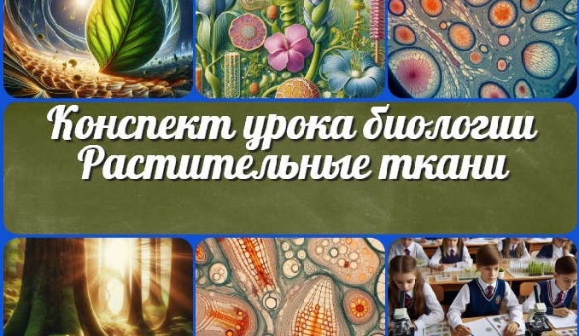

[**Растительные ткани — конспект урока**](https://newuroki.net/konspekty-urokov-dlya-uchitelya/biologija/rastitelnye-tkani-konspekt-uroka/)

[**Методы изучения живой природы:…**](https://newuroki.net/konspekty-urokov-dlya-uchitelya/biologija/metody-izucheniya-zhivoj-prirody-izmerenie-konspekt-uroka/)

[**Россия здоровая: биотехнологии,…**](https://newuroki.net/konspekty-urokov-dlya-uchitelya/klassnyj-rukovoditel/rossiya-zdorovaya-biotehnologii-ekologiya-proforientacionnyj-urok/)

[**Практикум первой помощи — конспект…**](https://newuroki.net/konspekty-urokov-dlya-uchitelya/osnovy-bezopasnosti-i-zashhity-rodiny/praktikum-pervoj-pomoshhi-konspekt-uroka/)

**ИНТЕРЕСНЫЕ КОНСПЕКТЫ УРОКОВ**

Новый сайт от проекта UROKI.NET. Конспекты уроков, классные часы, сценарии школьных праздников. Всё для учителя - всё бесплатно!

[Главная](https://newuroki.net/) [О сайте](https://newuroki.net/o-sajte/) [Политика конфиденциальности](https://newuroki.net/privacy-policy/) [Условия использования материалов сайта](https://newuroki.net/rules/)

Добро пожаловать на сайт "Новые уроки" - newUROKI.net, специально созданный для вас, уважаемые учителя, преподаватели, классные руководители, завучи и директора школ! Наш лозунг "Всё для учителя - всё бесплатно!" остается неизменным почти 20 лет! Добавляйте в закладки наш сайт и получите доступ к методической библиотеке конспектов уроков, классных часов, сценариев школьных праздников, разработок, планирования по ФГОС, технологических карт и презентаций. Вместе мы сделаем вашу работу еще более интересной и успешной! Дата открытия: 13.06.2023